PORTIFÓLIO

Nome: MILENA MARIA ARAÚJO DA SILVA
Endereço: Endereço: vila de Encantado S\N, Distrito de Encantado, Quixeramobim, CE, BR
CEP: 63800-000
Logradouro: Rua da Lavanderia Número: 26 Complemento: Vila de Encantado
Bairro: Distrito de Encantado Município: Quixeramobim Estado: CE

E-mail- milenamariaas6@gmail.com
WhatsApp- 88 99322-8768
Instagram - milena_maria73

Objetivo: Atuar na área de Enfermagem, utilizando minhas qualificações técnicas e habilidades em atenção primária e cuidado humanizado, complementadas pela experiência em atividades culturais e empreendedoras.
Perfil Profissional e Qualificações
Profissional com Curso Técnico em Enfermagem e formação complementar em áreas essenciais da saúde pública e desenvolvimento pessoal.
Possuo sólida base de conhecimento técnico, aliada à experiência em atividades artísticas que demonstram disciplina, expressão corporal e capacidade de trabalho em equipe.
Busco aplicar minhas habilidades em saúde e empreendedorismo para contribuir em ambientes que valorizem o cuidado integral e a proatividade.
Formação e Aperfeiçoamento Profissional
- Técnico em Enfermagem, EEEP. Professor José Augusto Torres, Senador Pompeu, CE. (Escola de Educação Profissional que oferece formação técnica integrada ao ensino médio)
- Ensino Médio Completo
- Cursos de Qualificação- Medicamentos na Atenção Primária no SUS (60 horas/aula)- Foco em: Práticas e diretrizes do Sistema Único de Saúde, essencial para atuação em postos de saúde e unidades básicas.
-Despertar – Educação Empreendedora - Foco em: Desenvolvimento de visão empreendedora, proatividade, planejamento e gestão de projetos.
Experiência Profissional e Cultural
Atriz e Dançarina - AACXS – Ponto de Cultura Associação de Arte e Cultura Xique-Xique do Sertão distrito de Encantado - Quixeramobim, CE.
- Participação ativa em produções artísticas e culturais (teatro e dança) que promovem a cultura nordestina.
- Desenvolvimento de habilidades como disciplina, expressão corporal, oratória, criatividade e trabalho colaborativo em equipe.
- Interpretando Maria na Encantada Paixão de Cristo do Ponto de Cultura Associação de Arte e Cultura Xique-Xique do Sertão distrito de Encantado - Quixeramobim, CE desde 2015 a 2025.

LINHA DO TEMPO – TRAJETÓRIA CULTURAL
2026- Realização do espetáculo
Encantada Paixão de Cristo 2026, interpretando MARIA
→ Consolidação do projeto como referência cultural no território, com forte impacto artístico e social.
2025 Realização da Encantada Paixão de Cristo 2025
→ Ampliação de público e fortalecimento da identidade cênica, interpretando MARIA;
2024 Realização da Encantada Paixão de Cristo 2024, interpretando MARIA;
→ Evolução estética e aprimoramento técnico do espetáculo.
2023 Realização Da Encantada Paixão de Cristo 2023, interpretando MARIA;
→ Expansão do alcance cultural e engajamento comunitário.
Equipe de produção do Festival Xique-Xique do Sertão 2023, fortalecimento das tradições nordestinas e intercâmbio cultural
2022 Realização da Encantada Paixão de Cristo 2022, interpretando MARIA;
→ Retomada do projeto com grande mobilização local.
Equipe de produção do Festival Xique-Xique do Sertão 2022
→ Valorização da cultura popular e das quadrilhas juninas.
2018 Realização da Encantada Paixão de Cristo 2018, interpretando MARIA, Consolidação inicial do espetáculo no calendário cultural.
Equipe de produção do Festival Xique-Xique do Sertão 2018, Primeiras ações de fortalecimento da cultura junina.
2014 Primeira edição do espetáculo
Encantada Paixão de Cristo 2014
→ Marco fundador da trajetória artística do grupo.
ENCANTADA PAIXÃO DE CRISTO 2026
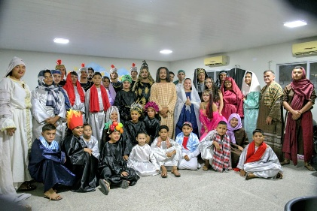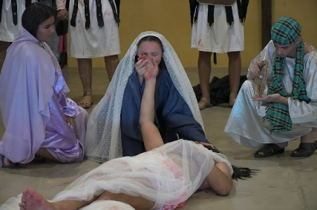
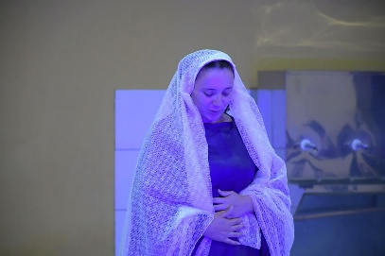
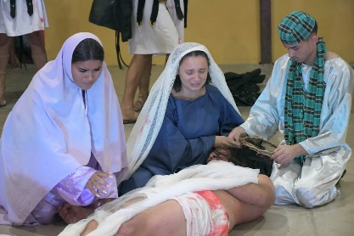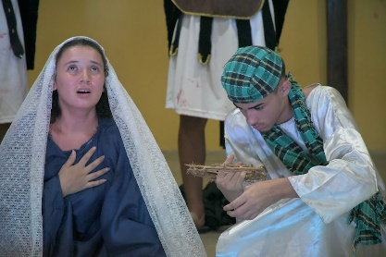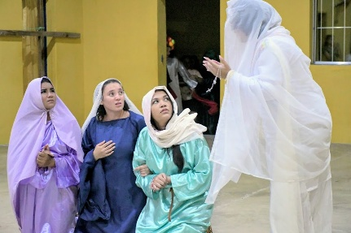

ENCANTADA PAIXÃO DE CRISTO 2025
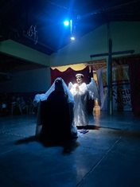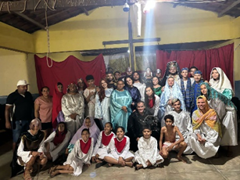

ENCANTADA PAIXÃO DE CRISTO 2024
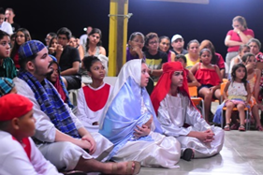
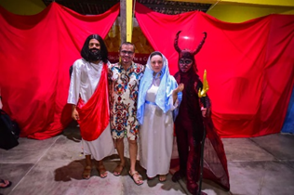
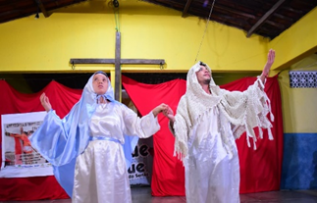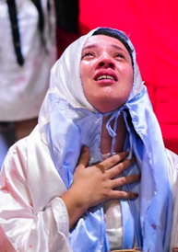

ENCANTADA PAIXÃO DE CRISTO 2023
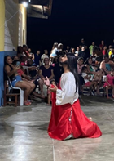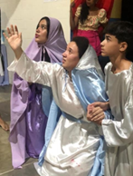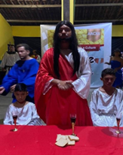

ENCANTADA PAIXÃO DE CRISTO 2022
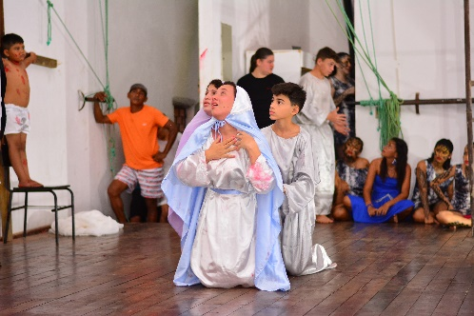
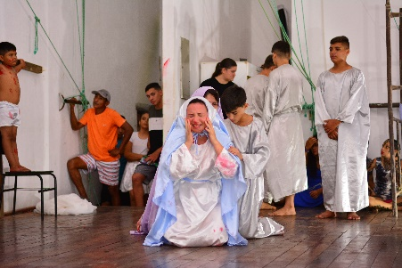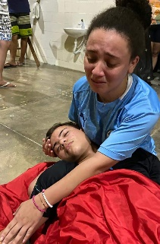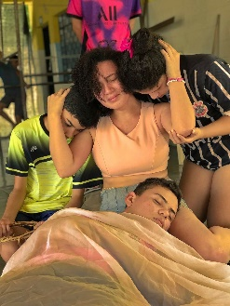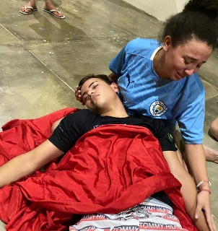
ENCANTADA PAIXÃO DE CRISTO 2018 E 2014
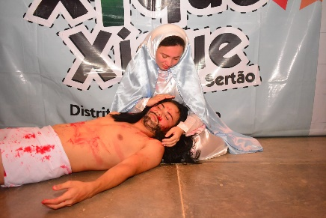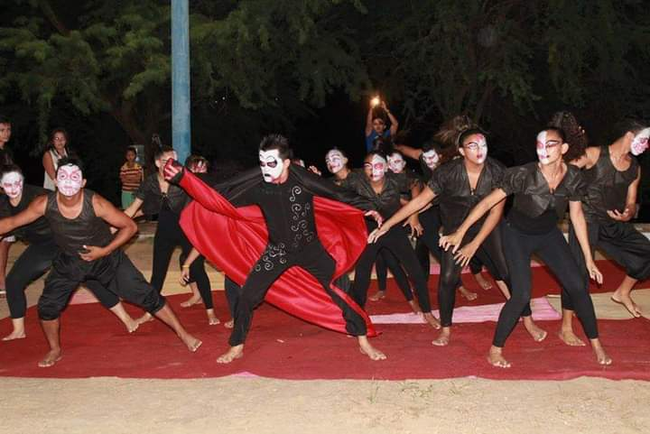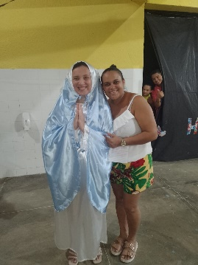

FESTIVAL XIQUE XIUE DO SERTÃO 2023, 2022 E 2018
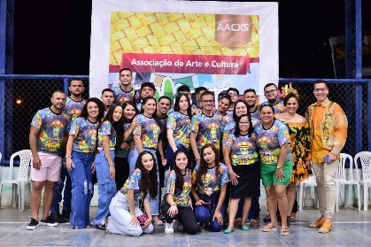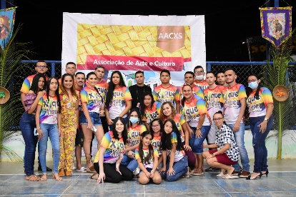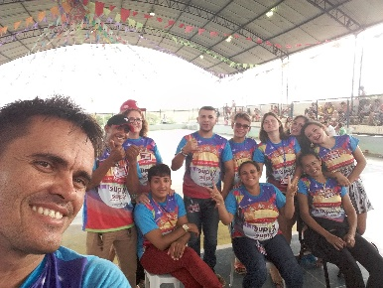

ENCANATDO - Quixeramobim – CE, 19-04-2026

MILENA MARIA ARAÚJO DA SILVA
------------------------------------------------------------------------------------------------------------

